NSI — Terminale
Bases de données et modèle relationnel

Partie 1 — Activités d'introduction

Activité 1 — Le tableur qui pose problème
On gère les emprunts d'une petite médiathèque avec un unique tableur. Voici un extrait de la feuille :
id_emprunt | titre_livre | genre | nom_auteur | nationalite_auteur | nom_adherent | date_emprunt
1 | Dune | SF | Herbert | Américaine | Camille Roy | 03/09/2026
2 | Fondation | SF | Asimov | Américaine | Camille Roy | 05/09/2026
3 | Dune | SF | Herbert | Américaine | Yanis Belkacem | 06/09/2026
4 | 1984 | Anticipation | Orwell | Britannique | Camille Roy | 10/09/2026

- Que se passe-t-il si on corrige une faute dans le nom de l'auteur « Herbert » ? Combien de lignes faut-il modifier ? Que risque-t-il de se passer si on en oublie une ?

- Le champ « nationalite_auteur » est répété à chaque emprunt d'un livre du même auteur. Pourquoi est-ce gênant en termes de place occupée et de risque d'erreur ?

- Un auteur n'ayant encore aucun livre emprunté n'apparaît dans aucune ligne : peut-on quand même enregistrer ses informations (nom, nationalité) dans ce tableau ? Que révèle cette limite ?

- Si on supprime la seule ligne concernant l'emprunt du livre « 1984 », que devient l'information selon laquelle Orwell est britannique ?

- À partir de vos réponses, proposez en une phrase le problème général posé par ce tableau unique.

Activité 2 — Observer une base de données organisée
Voici la même information, mais répartie dans quatre tables distinctes.
AUTEUR LIVRE
id_auteur | nom | nationalite |  | id_livre | titre | genre | id_auteur
1 | Herbert | Américaine |  | 10 | Dune | SF | 1
2 | Asimov | Américaine |  | 11 | Fondation | SF | 2
3 | Orwell | Britannique |  | 12 | 1984 | Anticipation | 3

ADHERENT
id_adherent | nom
100 | Camille Roy
101 | Yanis Belkacem

EMPRUNT
id_emprunt | id_livre | id_adherent | date_emprunt
1 | 10 | 100 | 03/09/2026
2 | 11 | 100 | 05/09/2026
3 | 10 | 101 | 06/09/2026
4 | 12 | 100 | 10/09/2026

- La nationalité d'un auteur n'est plus écrite qu'une seule fois. Expliquez pourquoi cela résout le problème de correction relevé à l'activité 1.

- Comment sait-on, dans la table EMPRUNT, quel livre et quel adhérent sont concernés par un emprunt donné, alors qu'aucun titre ni nom n'y apparaît directement ?

- Peut-on maintenant enregistrer un auteur qui n'a aucun livre dans la base ? Justifiez.

- D'après vous, à quoi servent les colonnes « id_auteur », « id_livre » et « id_adherent » qui réapparaissent d'une table à l'autre ?

- Cette organisation en plusieurs tables reliées entre elles porte un nom que vous allez découvrir dans le cours : essayez d'en proposer un avant de continuer.

Partie 2 — Cours

2.1 Pourquoi une base de données ?
Stocker toutes les données dans un seul fichier « à plat » (un unique tableur, par exemple) provoque plusieurs types d'anomalies, mises en évidence dans l'activité 1 :
- Anomalie de mise à jour : une même information répétée à plusieurs endroits doit être corrigée partout, sous peine d'incohérence.
- Anomalie de suppression : supprimer une ligne peut faire disparaître une information qui n'a pourtant aucun rapport direct avec la raison de la suppression.
- Anomalie d'insertion : impossible d'enregistrer une information tant qu'elle n'est reliée à aucune autre donnée existante.
Une base de données est un ensemble structuré et organisé de données, stocké de façon à limiter la redondance et à garantir la cohérence des informations. Elle est gérée par un logiciel appelé SGBD (Système de Gestion de Base de Données).
☑ À retenir
Un fichier plat unique entraîne redondance et anomalies (mise à jour, suppression, insertion).
Une base de données organise l'information en plusieurs tables reliées entre elles, gérées par un SGBD.

2.2 Les trois niveaux de modélisation
La conception d'une base de données est la tâche la plus délicate du développement d'un système d'information. Elle se déroule en trois étapes correspondant à trois niveaux d'abstraction :
- Niveau conceptuel : représentation de la base de données indépendamment de toute considération informatique (modèle Entité-Association).
- Niveau logique : adaptation du schéma conceptuel en tableaux à deux dimensions (modèle relationnel).
- Niveau physique : implémentation informatique sur un système de gestion de bases de données (SGBD).
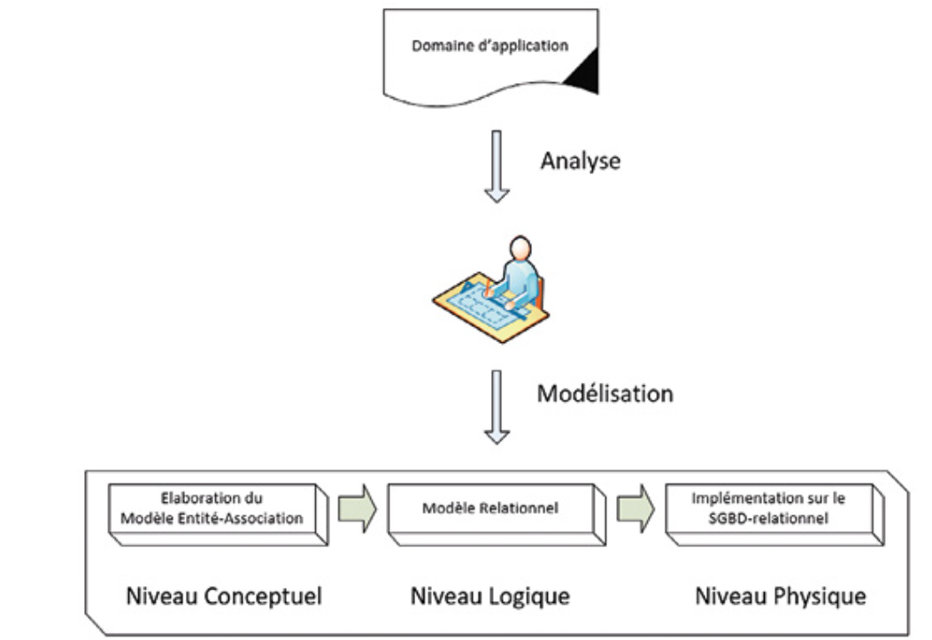
Historique : les bases de données actuelles reposent sur les travaux d'Edgar F. Codd (1970).
☑ À retenir
On modélise une base en trois étapes : conceptuel (Entité-Association) → logique (relationnel) → physique (SGBD).

2.3 Le modèle Entité-Association
Ce modèle distingue les entités qui constituent la base de données et les associations entre ces entités.
Les entités  On appelle entité un objet pouvant être identifié distinctement. Chaque entité est unique et est décrite par un ensemble de propriétés appelées attributs. Un ou plusieurs attributs permettent d'identifier de manière unique l'entité : on parle d'identifiant (ou de clé). | 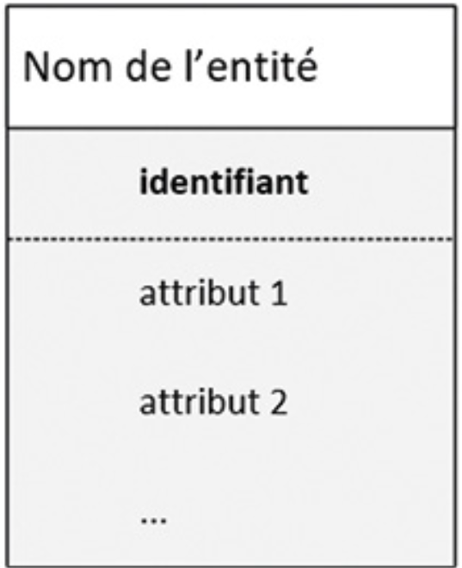

Un attribut est désigné par un nom et une valeur de type défini (entier, chaîne de caractères, date…).  Exemple : l'entité « Auteur ». | 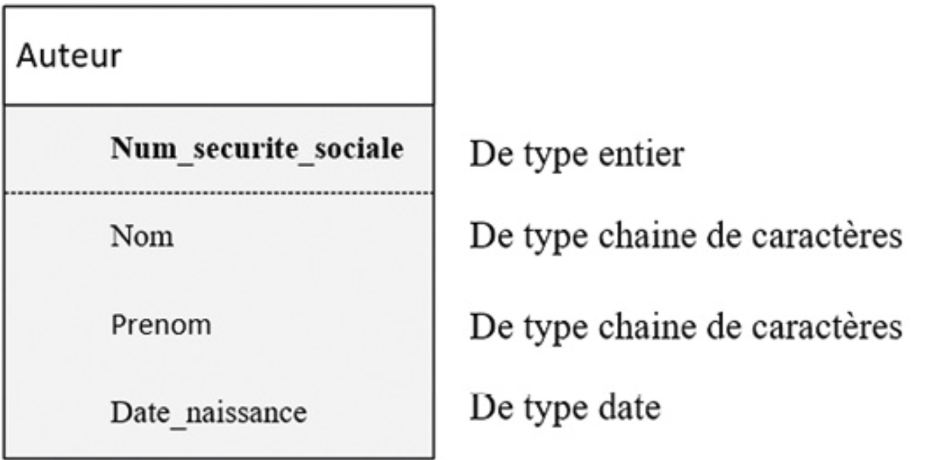
Une entité peut avoir une ou plusieurs occurrences (et parfois aucune). Voici 3 occurrences de l'entité « Auteur » :
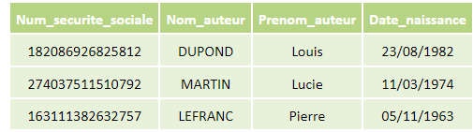
Les associations
Une association définit un lien sémantique entre des entités. Elle permet de traduire une règle de gestion qui n'a pas été satisfaite par la simple définition des entités. Une association est à minima caractérisée par :
- Un nom : généralement un verbe définissant le lien entre les entités.
- Deux cardinalités, présentes aux deux extrémités du lien. Chaque cardinalité est un couple (minimum, maximum) qui traduit une règle de gestion (une par sens).
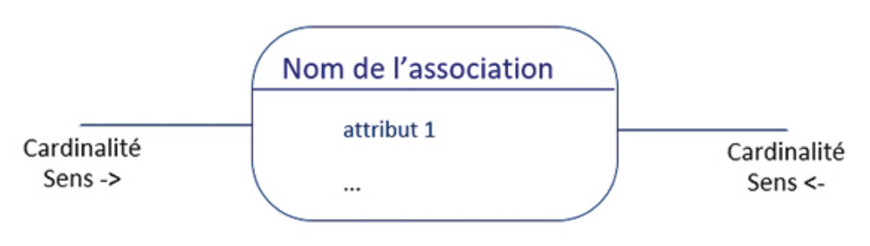
Représentation générale d'une association et de ses cardinalités.
Exemple : l'association « Être originaire de » entre les entités « Auteur » et « Pays ». Ici, un auteur possède 2 cardinalités : (1,1) et (0,n) qui traduisent les deux règles de gestion suivantes : un auteur est originaire d'un et un seul pays au minimum et au maximum ; un pays peut avoir aucun auteur ou plusieurs auteurs originaires de ce pays.
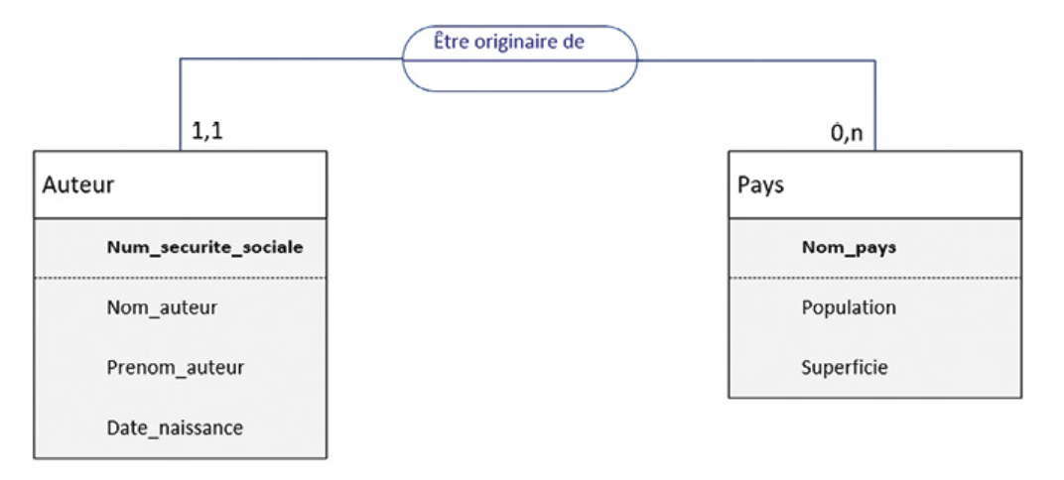
Dans l'exemple ci-contre, on associe également « Auteur » et « Livre » (association « Écrire », avec un attribut propre Nb_chapitres) et « Livre » et « Éditeur » (association « Éditer »).  Les cardinalités les plus répandues sont : (0,n) ; (1,n) ; (0,1) ; (1,1).  Exemple complet : Auteur, Pays, Livre, Éditeur et leurs associations. | 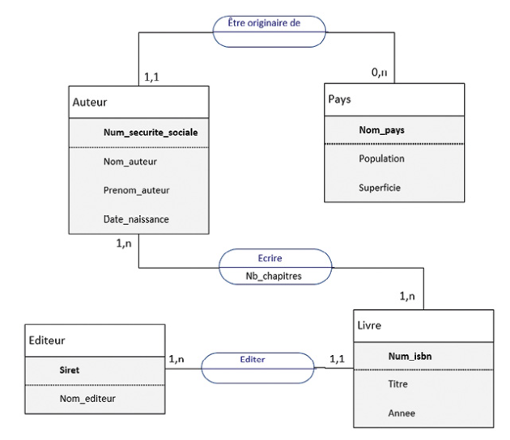
☑ À retenir
- Une entité est un objet identifiable de façon unique, décrit par des attributs ; un ou plusieurs attributs forment son identifiant.
- Une association relie des entités et porte deux cardinalités (min, max), une par sens, qui traduisent des règles de gestion.

Application — Lire un modèle Entité-Association
Avant de poursuivre le cours, entraînez-vous à lire un modèle conceptuel avec les exercices 1 et 2 de la partie 3 (schémas d'une compagnie d'hôtels et d'un centre médical).

2.4 Le modèle relationnel : notions de base
Dans le modèle relationnel, les entités et les associations du schéma conceptuel sont transformées en tableaux à deux dimensions appelés relations.
Terme du modèle | Équivalent intuitif | Exemple (table LIVRE)
Relation (ou table) | Un tableau | LIVRE
Attribut | Une colonne | titre, genre, id_auteur
N-uplet (ou tuple, enregistrement) | Une ligne | (10, « Dune », « SF », 1)
Domaine | L'ensemble des valeurs possibles d'un attribut | genre ∈ {SF, Policier, Anticipation, …}
Degré | Le nombre d'attributs de la relation | LIVRE a un degré de 4
Cardinalité | Le nombre de n-uplets de la relation | LIVRE contient 3 n-uplets

Deux règles importantes découlent de la définition d'une relation :
- Tous les n-uplets d'une même relation ont la même structure (mêmes attributs).
- L'ordre des lignes et des colonnes n'a pas d'importance ; ce qui compte, c'est le contenu.
☑ À retenir
- Une relation (table) est composée d'attributs (colonnes) et de n-uplets (lignes).
- Chaque attribut possède un domaine ; le degré est le nombre d'attributs, la cardinalité le nombre de n-uplets.

2.5 Les clés et l'intégrité référentielle
Clé primaire
Une clé primaire est un attribut (ou un ensemble minimal d'attributs) qui identifie de façon unique chaque n-uplet d'une relation. Deux n-uplets ne peuvent jamais avoir la même valeur de clé primaire, et cette valeur ne peut pas être vide.
Dans un schéma, la clé primaire est traditionnellement soulignée : LIVRE(id_livre, titre, genre, id_auteur).
Clé étrangère
Une clé étrangère est un attribut d'une relation qui référence la clé primaire d'une autre relation (ou éventuellement de la même relation). Elle matérialise un lien entre deux tables. Exemple : dans LIVRE, l'attribut id_auteur est une clé étrangère qui référence id_auteur, clé primaire de AUTEUR.
Intégrité référentielle
La contrainte d'intégrité référentielle impose que toute valeur d'une clé étrangère corresponde obligatoirement à une valeur existante de la clé primaire référencée (ou soit vide, si l'attribut l'autorise). Elle interdit, par exemple, qu'un livre référence un id_auteur qui n'existe pas dans la table AUTEUR — et, symétriquement, empêche de supprimer un auteur tant que des livres lui sont rattachés.
Autres contraintes d'intégrité
Au-delà des clés, la cohérence d'une base de données repose sur d'autres contraintes :
- Unicité des clés : une relation étant un ensemble de n-uplets, deux n-uplets identiques ne peuvent coexister ; la clé primaire garantit cette unicité.
- Valeurs nulles : lorsqu'un attribut est inconnu ou non applicable pour un n-uplet (par exemple, la superficie d'un pays non renseignée), on utilise une valeur conventionnelle appelée valeur nulle. Attention : la clé primaire, elle, ne peut jamais être nulle, car elle doit permettre de vérifier l'unicité.
- Contraintes de domaine : on peut restreindre le domaine d'un attribut au-delà de son type de base, par exemple imposer qu'une année de parution soit un entier compris entre 1500 et 2100.
☑ À retenir
- Clé primaire : identifiant unique et non vide d'un n-uplet, soulignée dans le schéma.
- Clé étrangère : attribut qui référence la clé primaire d'une autre table ; l'intégrité référentielle impose sa cohérence.
- Une valeur nulle signale une donnée inconnue ou non applicable (jamais pour une clé primaire) ; une contrainte de domaine restreint les valeurs possibles d'un attribut.

2.6 De l'Entité-Association au schéma relationnel
Le passage du modèle conceptuel (Entité-Association) au modèle relationnel suit des règles précises de transformation.
Transformation d'une entité en relation
Toute entité devient une relation : l'identifiant de l'entité devient la clé primaire (CP) de la relation, et chaque attribut de l'entité devient un attribut de la relation. | 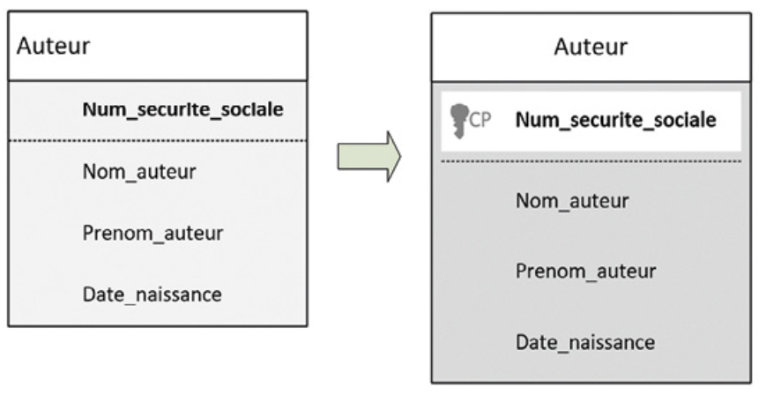

Transformation d'une association en relation
Il existe deux cas, selon les cardinalités portées par l'association.
Cas 1 — Une des cardinalités est (0,1) ou (1,1)
On ajoute, dans la relation du côté de la cardinalité (0,1) ou (1,1), un attribut correspondant à la clé primaire de l'autre relation. Cet attribut ajouté devient une clé étrangère (FK).
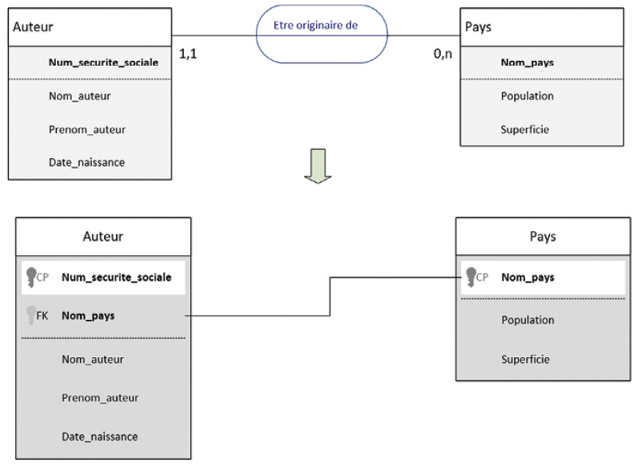
Dans l'écriture textuelle, la clé primaire est soulignée et la clé étrangère porte le symbole # :
Auteur(Num_securite_sociale, #Nom_pays, Nom_auteur, Prenom_auteur, Date_naissance)
Cas 2 — Aucune cardinalité (0,1) ou (1,1) (association « plusieurs-plusieurs »)
Quand les deux cardinalités sont (0,n) ou (1,n), l'association elle-même devient une nouvelle relation. On y ajoute deux attributs correspondant aux clés primaires des deux entités : ces deux clés étrangères forment ensemble la clé primaire de la nouvelle relation (clé primaire composée). Si l'association porte elle-même un attribut (comme Nb_chapitres), il devient un attribut de cette nouvelle relation.
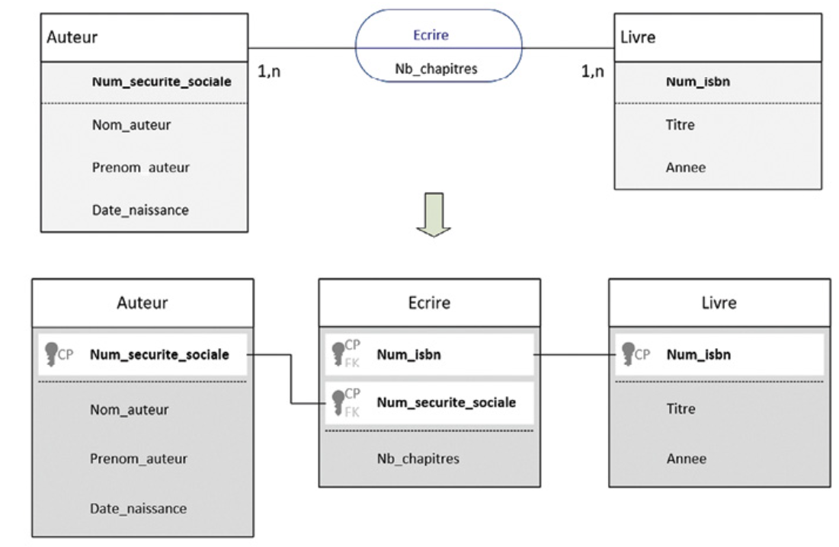
☑ À retenir
Une entité devient une relation ; son identifiant devient la clé primaire.
Une association avec une cardinalité (0,1) ou (1,1) se traduit par l'ajout d'une clé étrangère dans la relation du côté « 1 ».
Une association « plusieurs-plusieurs » (sans cardinalité 0,1 ou 1,1) devient une relation à part entière, avec une clé primaire composée des deux clés étrangères.

Application — Passer du modèle conceptuel au schéma relationnel
Mettez en pratique ces règles de transformation avec les exercices 3 et 4 de la partie 3, à partir des modèles Entité-Association étudiés précédemment.

2.7 Le modèle physique : le SGBD
Une fois le schéma relationnel établi (niveau logique), il faut l'implémenter dans un Système de Gestion de Bases de Données (SGBD), qui doit répondre à plusieurs objectifs :
- Indépendance physique : la définition des données est indépendante des structures de stockage utilisées.
- Indépendance logique : différents utilisateurs peuvent avoir des vues différentes des mêmes données, intégrées dans une vision globale.
- Accès aux données : via un Langage de Manipulation de Données (LMD), optimisé pour répondre aux requêtes rapidement.
- Administration centralisée : toutes les données sont regroupées dans un réservoir unique, commun à toutes les applications.
- Non-redondance : chaque donnée n'est présente qu'une seule fois dans la base.
- Cohérence : les contraintes d'intégrité, décrites dans le Langage de Description de Données (LDD), sont vérifiées automatiquement.
- Partage des données : plusieurs utilisateurs peuvent accéder aux mêmes données simultanément, y compris en modification.
- Sécurité : des droits d'accès sont associés à chaque utilisateur.
- Résistance aux pannes : la base peut être restaurée dans un état cohérent après un incident.
Parmi les SGBD les plus connus : MySQL, PostgreSQL, SQLite, Oracle Database, Microsoft SQL Server, Microsoft Access. Le langage utilisé pour créer et manipuler les données est le langage SQL.
Conventions d'écriture
- On évite les espaces et les accents dans les noms de bases, de tables et d'attributs.
- On évite d'utiliser des mots réservés du langage SQL comme noms de tables ou d'attributs.
- Par convention, les commandes et mots-clés SQL s'écrivent entièrement en MAJUSCULES, ce qui facilite la relecture.

☑ À retenir
- Un SGBD doit garantir indépendance, non-redondance, cohérence, partage, sécurité et résistance aux pannes des données.
- Convention : mots-clés SQL en MAJUSCULES ; pas d'espaces, d'accents ni de mots réservés dans les noms de tables/attributs.

Partie 3 — Exercices d'application

Exercice 1 — Lire un modèle Entité-Association : les hôtels
On souhaite gérer des réservations dans une compagnie d'hôtels. On considère le modèle Entité-Association ci-dessous.
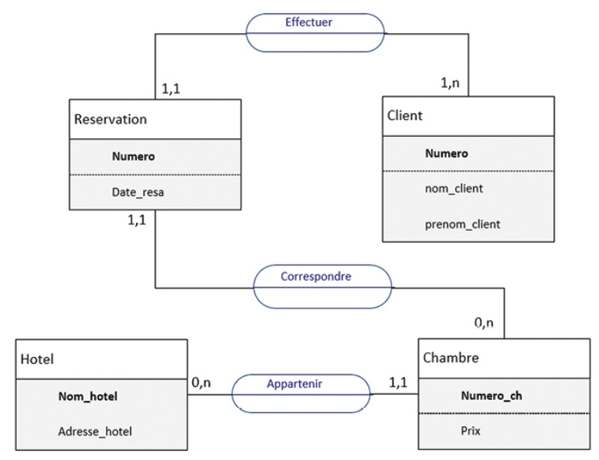
- Peut-on avoir des clients homonymes ?
- Un client peut-il réserver plusieurs chambres à une date donnée ?
- Est-il possible de réserver une chambre sur plusieurs jours ?
- Peut-on savoir si une chambre est libre à une date donnée ?
- Peut-on réserver plusieurs fois une chambre à une date donnée ?

Exercice 2 — Lire un modèle Entité-Association : le centre médical
On donne le modèle Entité-Association représentant les visites dans un centre médical.
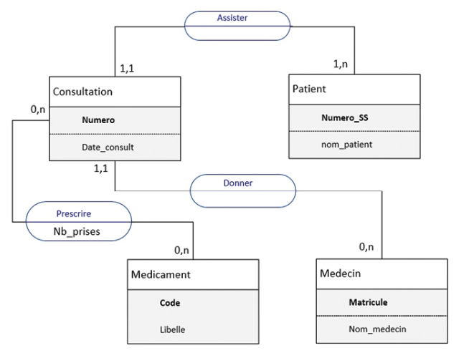
- Un patient peut-il effectuer plusieurs visites ?
- Un médecin peut-il recevoir plusieurs patients dans la même consultation ?
- Peut-on prescrire plusieurs médicaments dans une même consultation ?
- Deux médecins différents peuvent-ils prescrire le même médicament ?

Exercice 3 — Du modèle conceptuel au schéma relationnel : les hôtels
À partir du modèle Entité-Association de l'exercice 1, donnez le schéma relationnel complet de la base de données « compagnie d'hôtels » (une ligne par relation, clé primaire soulignée, clés étrangères repérées par #).

Exercice 4 — Du modèle conceptuel au schéma relationnel : le centre médical
À partir du modèle Entité-Association de l'exercice 2, donnez le schéma relationnel complet de la base de données « visites médicales ».

Exercice 5 — Vocabulaire et lecture d'un schéma relationnel
On considère le schéma relationnel d'un établissement scolaire :
ELEVE(id_eleve, nom, prenom, id_classe#)
CLASSE(id_classe, nom_classe, niveau)
MATIERE(id_matiere, intitule)
NOTE(id_note, id_eleve#, id_matiere#, valeur, date_evaluation)
- Donnez le degré de la relation NOTE.
- Identifiez la clé primaire de chacune des quatre relations.
- Identifiez toutes les clés étrangères et précisez, pour chacune, la relation et l'attribut qu'elle référence.
- Un même élève peut-il apparaître deux fois dans la table ELEVE avec le même id_eleve ?Quelle contrainte l'interdit ?
- Que se passerait-il si l'on essayait d'insérer, dans la table NOTE, un id_matiere qui n'existe pas dans la table MATIERE ? Quel principe est ici en jeu ?

Exercice 6 — Normaliser un tableau
Une association sportive gère ses adhésions dans un unique tableur :
nom_adherent | activite | nom_encadrant | tarif_activite | jour_seance
Léa Martin | Escalade | Karim Ali | 120€ | Mercredi
Léa Martin | Natation | Sophie Dumas | 90€ | Vendredi
Hugo Petit | Escalade | Karim Ali | 120€ | Mercredi

- Relevez deux problèmes de redondance dans ce tableau.
- Proposez un schéma relationnel avec plusieurs tables (ADHERENT, ACTIVITE, ENCADRANT, INSCRIPTION…) qui élimine ces redondances. Précisez pour chaque table sa clé primaire et ses éventuelles clés étrangères.
- Justifiez pourquoi votre schéma permet d'enregistrer un nouvel encadrant qui n'a pas encore d'activité attribuée.

Exercice 7 — Contraintes d'intégrité
À partir du schéma relationnel construit à l'exercice 3 (compagnie d'hôtels), complétez le tableau ci-dessous pour chacun des attributs proposés.
Relation | Attribut | Type | Unicité | Domaine éventuel | Valeur nulle permise | Clé
Chambre | Nom_hotel
Chambre | Prix
Reservation | Date_resa
Client | Numero

Pour la colonne Type, choisir parmi : Entier, Réel, Texte, Date. Pour Unicité et Valeur nulle permise, répondre par Oui ou Non. Pour Clé, indiquer CP (clé primaire), CE (clé étrangère), ou laisser vide.

Exercice 8 — Synthèse : concevoir un schéma
Un cinéma souhaite informatiser la gestion de ses séances. Il doit pouvoir enregistrer des films, des salles, des séances (un film projeté dans une salle à une date et une heure donnée) et des réservations faites par des clients pour une séance, avec un nombre de places réservées.
Travail à réaliser
- Identifiez les entités du problème et, pour chacune, une liste d'attributs pertinents ainsi que son identifiant.
- Identifiez les associations entre ces entités et proposez des cardinalités cohérentes.
- En appliquant les règles de transformation vues en cours, rédigez le schéma relationnel complet (clés primaires soulignées, clés étrangères repérées par #).

